0315會議記錄

討論並修正先前use case草稿

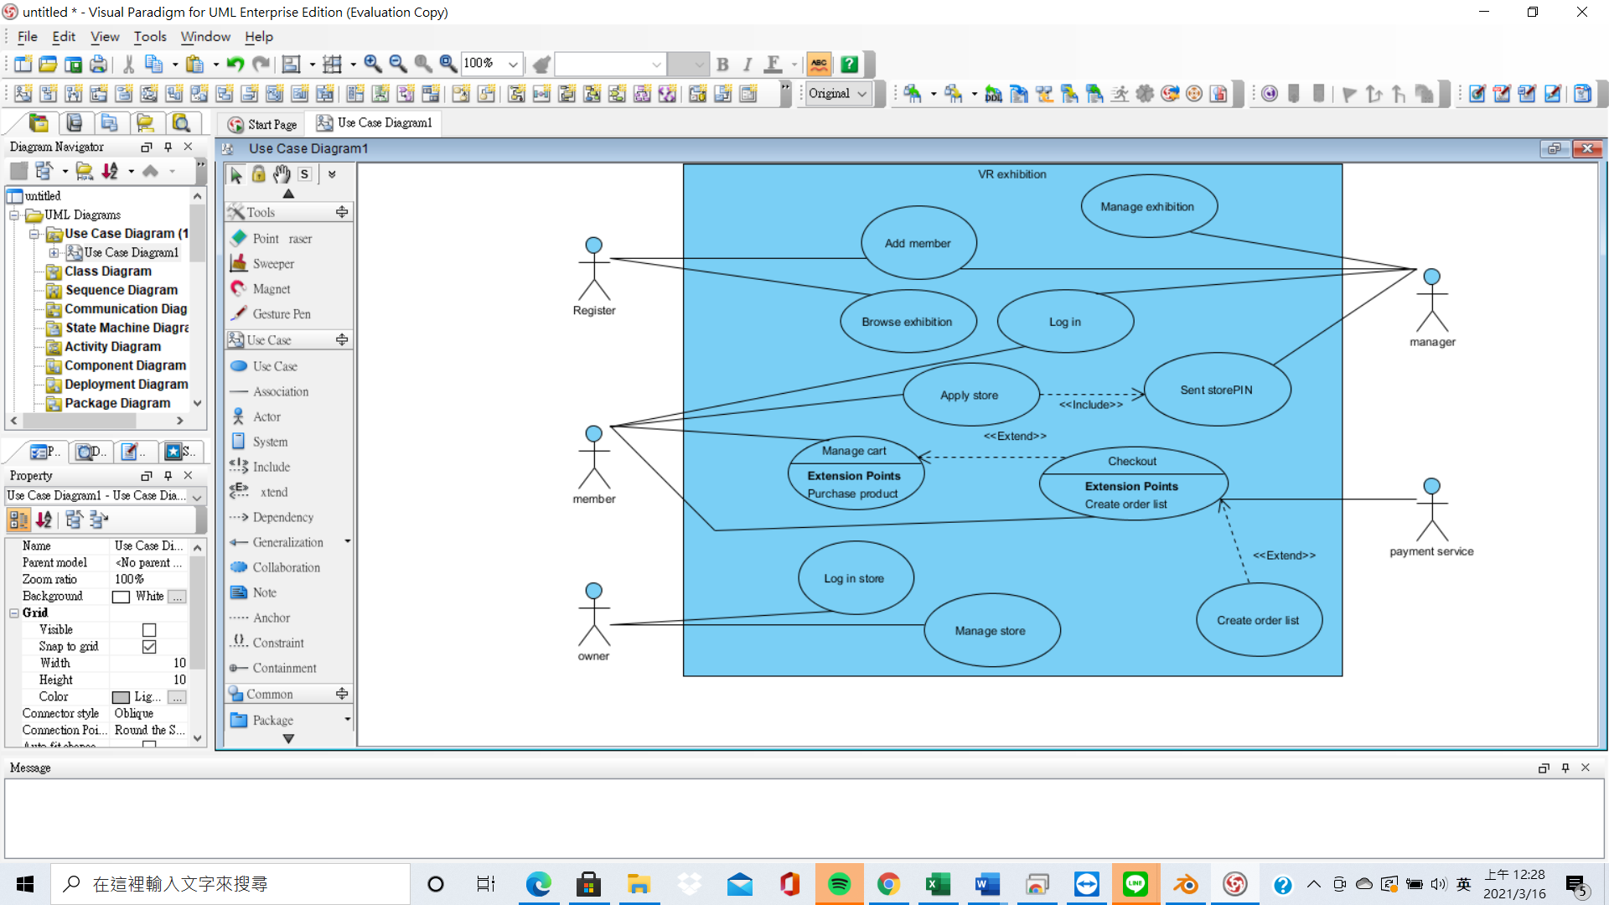

H.W:DB&UI可以著手設計

設計可畫參考FDD ，UI(由傑婷主要負責，下週預期可以有設計好的畫面用來討論)

DB(由劉安主要負責，資料表的設計跟ERD繪製，下週可討論更細項)

Coding部分:

承運、加于、玉澤可花時間研讀C#語言

3D model設計: 繼續blender的實作

下週若討論完成可以開始分配coding

預期的驗收成果:

APP

2D展覽

初步完成會員及商家功能

3D 模型建置

完成一些模型可供驗收

3/29 適逢防災演習改成中午開會(12:10)